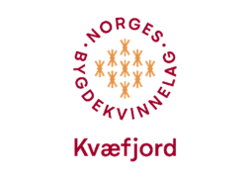
Aktivitets/møteplan høsten 2024
(pr 15.05.2024)

August 2024:
- (Medlems)tur i marka 20.august
- Prosjekt Nøysom: Dyrk selv-hele august

September 2024:
- Medlemsmøte: hukommelsesteamet i Kvæfjord
presenterer seg 10.september
- Prosjekt Nøysom: Matsvinn-hele september
- Friluftslivets dag ila uke 36
- Kvæfjorduka lørdag 28.9.

Oktober 2024:
- Årsmøte 15.oktober

November 2024:
- Medlemsmøte: tema….? 12.november
- julebord
Desember 2024:
- Tradisjonsmat: vi baker sofielefse og tjukklefse 10.desember
Andre aktiviteter:
- ut på tur med turgruppa (egen turplan)
Bygdekvinnelaget har sine faste møter 2. tirsdag i hver måned. Inviter gjerne med andre som er interessert i å se hva vi driver med!
Følg med på www.bygdekvinnelaget.no- Kvæfjord lokallag og facebooksidene. Kurs/møteansvarlig legger ut oppdatert info ca 1 uke i forkant.

